# **课程使用说明**

## **课程介绍**

[创意计算](http://scratched.gse.harvard.edu/guide/)（Creative Computing）课程是哈佛大学教育研究生院 ScratchEd 团队围绕计算思维设计的编程课程，以 Scratch 作为编程工具。先从内容来了解一下课程，创意计算课程包含 7 个单元：

* 第 0 单元 编程准备
* 第 1 单元 探索
* 第 2 单元 动画
* 第 3 单元 故事
* 第 4 单元 游戏
* 第 5 单元 深入探究
* 第 6 单元 编程马拉松

第 0-1 单元是为编程做准备，建立对 Scratch 编程的初步印象。第 2-4 单元围绕动画、故事、游戏主题进行创作，第 5-6 单元则是对前 4 单元的内容进行拓展和深入，最后以编程马拉松的形式进行开放创作。

培养计算思维是课程的主线。计算思维有多种定义，课程设计者从概念、实践和视野这 3 个维度对计算思维进行了阐述：

* 概念：序列、循环、并行、事件、条件、运算、数据
* 实践：试验和迭代、测试和调试、重用和改编、抽象和模块化
* 视野：表达、连接、提问

更加具体的阐述请参考[计算思维定义](http://scratched.gse.harvard.edu/ct/defining.html)。

## **授课实践**

[CodeLab](https://www.codelab.club/) 在暑假（07.25-08.30，每周六、日）使用创意计算课程开展了线下公益编程活动。一共招募了 6 名学生，学生以 3-4 年级为主。其中有 3 名学生有一定 Scratch 基础，3 名学生零基础。根据课程中给出的活动建议时间，一共安排了 **12** 个课时授课，每个课时 **90** 分钟。第 0 单元和第 5 单元安排 1 次课，其余单元安排 2 次课。建议授课时间为 12-14 次课，第 0 单元和第 5 单元也可以安排 2 次课。

在教学过程中，建议先对课程建立整体的认识。课程材料中的“背景.pptx” 对课程有整体介绍，值得一读。“附录.pptx”则给出了课程标准、计算思维的具体阐述和测评工具等资源，也值得参考。针对每个单元的授课，可以结合教师讲义、教学 PPT、参考程序，课程使用说明进行备课。教师讲义列出了教学目标和教学建议，是备课的重点。在 CodeLab 的实际授课过程中，部分活动有跳过或调整，接下来会对每个单元进行说明。对创意计算的授课总结请参考[这篇文章](https://www.codelab.club/blog/2020/10/16/创意计算授课实践与总结)。

## **授课小技巧**

根据实际授课经验，总结了一些授课小技巧，供大家参考：

* 老师讲解时，让学生合上笔记本电脑，避免分散学生的注意力
* 实时关注学生的注意力，通过提问、体验等互动方式让学生保持专注，增加学生的参与感
* 教学中设置评估小环节，如提问，评估学生的掌握程度
* 提醒小朋友课前做好准备，比如登陆账号、准备学生讲义、设计日志、笔
* 教学 PPT 上的内容不一定要全部讲完，根据实际上课情况灵活调整
* 如果学生打字不熟练，可以使用语音输入法

## **单元说明**

虽然创意计算课程每个单元都给出了学习路径，但课程设计者同样非常鼓励教师根据实际情况进行调整。CodeLab 在线下授课的过程中对部分内容做了调整，结合教学建议，在此进行说明。

**整体说明**

* 抓虫子活动可以只选择其中 1-2 个项目进行，全部做完比较花时间
* 教师讲义中出现的【可选】代表可以自由选择是否进行
* 教学 PPT 中添加了课堂总结和课后拓展部分
* 教学 PPT 的部分页面添加了备注，供教学参考

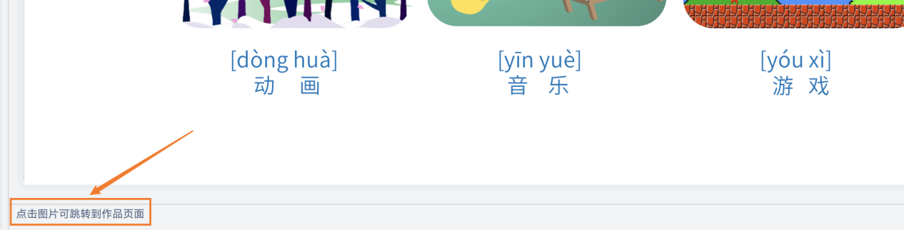

**第 0 单元 编程准备**

第 0 单元主要是为编程做准备的，包括了解 Scratch 能做什么，注册账号，探索 Scratch 界面。

**教学说明**

按照官方推荐的时长需要安排 2 个课时，实际授课调整为 1 个课时，教学说明和建议如下：

* “Scratch 账户”部分建议安排在课前进行，注册账号需要家长的手机号和邮箱，课上注册账号比较花时间
* “点评小组”部分的内容调整到第 1 单元进行，考虑到学生刚接触 Scratch，不太理解积木的作用，对什么是好的项目没有清晰的概念，比较难做项目点评
* 在“第一篇设计日志”环节记录小朋友想做的项目，从中可以看出小朋友的兴趣点，方便之后做个性化的引导
* 课前提醒小朋友带学生讲义、笔记本和笔，老师也准备纸和笔做备用
* 增加自我介绍的环节，让小朋友互相认识
* 工作室网址比较长，小朋友手动输入比较慢，可以通过搜索关键字的方式找到（输入关键字搜索，然后点“工作室”）

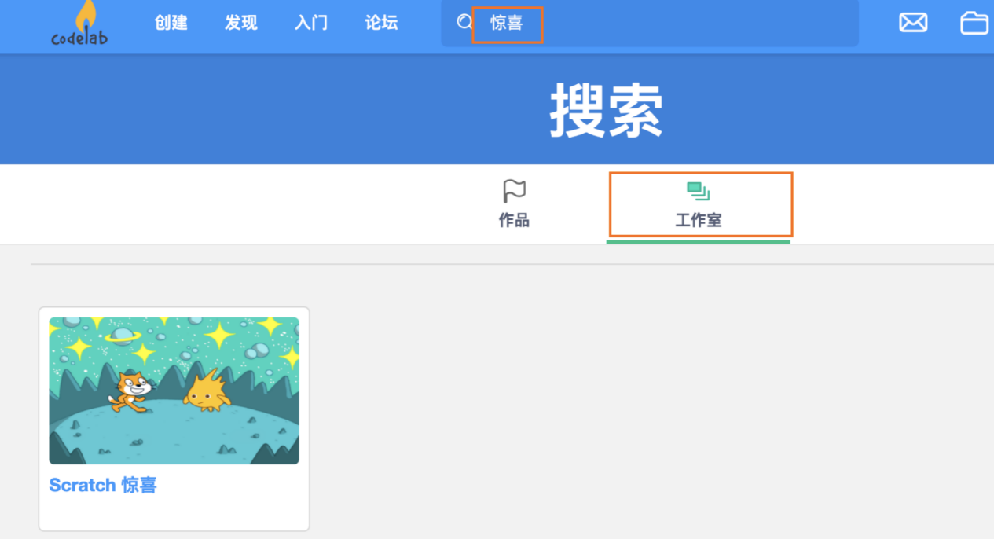

**资源链接**

教学相关的资源链接（点击教学 PPT 中相应图片也可跳转）：

* [Scratch介绍视频](https://v.youku.com/v_show/id_XNzA3NjMyODYw.html)
* [Scratch项目展示](https://create.codelab.club/studios/64/)

**第 1 单元 探索**

本单元继续探索 Scratch，内容围绕“序列”这个核心概念展开，学生将会探索使用 10 种积木能做出什么，创作一个介绍自己的项目。

**教学说明**

本单元安排 2 个课时授课，教学说明和建议如下：

* “编程跳舞”部分的内容改成了“你说我动”游戏：邀请两名学生分别扮演“指挥官”和“机器人”，扮演“机器人”的学生要闭眼，由“指挥官”发布指令让“机器人”走到某处拿到某个物品，比如“指挥官”指挥“机器人”拿到右前方 5 米处的矿泉水瓶，指令可以是“前进 3 步”、“右转 90 度”。然后引入“编程”的概念
* “10 种模块”部分的点评活动第 1 次进行时，学生会有无从下手的感觉，可以先一起点评一个项目作为示范，也可以先只从一个方面进行点评，比如做得好的地方
* “循序渐进”部分观看教程时可以切换到中文字幕，便于学生理解

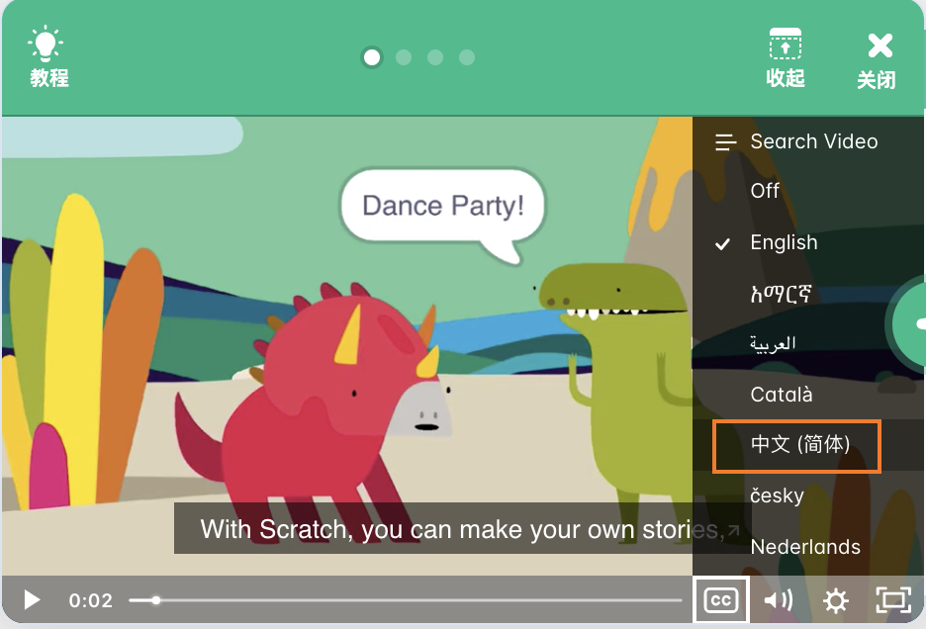

**资源链接：**

* [比较顺序](https://create.codelab.club/projects/1184/)
* [坐标](https://create.codelab.club/projects/1201/)
* 有趣作品：[大乱斗](https://create.codelab.club/projects/1210/)、[小猫跑步](https://create.codelab.club/projects/1209/)

**第 2 单元 动画**

本单元围绕动画这个主题展开，学生将会创作音乐相关的动画作品，探索多种视觉特效。

**教学说明**

本单元安排 2 个课时授课，教学说明和建议如下：

* 脚本表演：邀请两位学生扮演 Scratch 中的角色，执行 PPT 中所示的积木，这里会涉及“广播”的概念，可先做简单介绍，第 3 单元会做更深入的探索
* 橘框紫圈：演示画板的基础功能，学生第一次接触画板，对基础功能不熟悉
* 动起来了：以手翻书视频来介绍动画的原理
* 作品展示：学生将作品添加到工作室后，可以一起看看大家做的作品，让学生介绍自己的作品

**资源链接**

* [动画视频](https://www.bilibili.com/video/BV17J411Q7yg)

**第 3 单元 故事**

本单元以故事为主题，学生将会围绕角色、对话、场景创作故事，并且体验重用和改编的作用。

**教学说明**

本单元安排 2 个课时授课，教学说明和建议如下：

* 对话：直接改编企鹅笑话项目有点难，实际教学过程中用更简单的案例代替了
* 创造生物：课前准备 A4 纸和笔，活动开始时老师先演示游戏规则
* 广播命名：学生给广播消息命名时喜欢随便命名，比如用数字，提醒学生用有意义的方式给广播消息命名，比如“移动”

**资源链接**

* [企鹅笑话](https://create.codelab.club/projects/1073/)
* [城堡探险](https://create.codelab.club/projects/1560/)

**第 4 单元 游戏**

本单元以游戏为主题，学生将会围绕游戏机制，如得分、关卡、扩展，设计自己的游戏。

**教学说明**

本单元安排 2 个课时授课，教学说明和建议如下：

* 新手游戏：可以让学生从 3 个游戏中选一个感兴趣的进行创作。迷宫游戏和卷轴游戏的角色和场景绘制比较花时间，可以直接在这两个模版上进行改编：[迷宫游戏模版](https://create.codelab.club/projects/1894/)、[卷轴游戏模版](https://create.codelab.club/projects/1893/)
* 得分：在演示“大鱼吃小鱼”项目时，可以先让学生记录吃掉了多少条小鱼，然后引入得分和变量的概念
* 扩展：可以先从[扩展工作室](https://create.codelab.club/studios/86/)中选择几个简单的项目进行演示，授课 PPT 中乒乓球游戏拓展比较复杂，没有这么多时间来创作，可以只添加得分和关卡元素
* 互动：根据课程进度调整完成互动谜题的数量，建议 1-2 个
* 展示游戏项目时可以邀请学生上台体验，增加学生的参与感

**资源链接**

* [小狗的晚餐](https://create.codelab.club/projects/815/)
* [迷宫游戏](https://create.codelab.club/projects/1103/)
* [乒乓球游戏](https://create.codelab.club/projects/1104/)
* [卷轴游戏](https://create.codelab.club/projects/1105/)
* [大鱼吃小鱼](https://create.codelab.club/projects/1110/)

**第 5 单元 深入探究**

本单元在前面单元的基础上继续深入，学生会回顾之前的作品，然后进行拓展，并且学习克隆和视频侦测的进阶概念，体验软硬件交互。

**教学说明**

本单元在实际授课时只安排 1 个课时，也可以安排 2 个课时，教学说明和建议如下：

* 知/求/学：让学生回顾第 1 次课写的想创作的 3 个作品，看看现在能够做出这些作品吗？如果不能，还需要掌握什么知识？
* 硬件和拓展：使用 micro:bit 编程，先[下载Adapter](https://www.codelab.club/blog/2020/08/20/tools)，然后参考 usb microbit 扩展的[使用文档](https://adapter.codelab.club/extension_guide/microbit/)进行编程，建议课前安装好 Adapter，节约时间
* 如果只安排 1 个课时授课，建议使用精简版的学生讲义

**资源链接**

* [拯救乐高小人](https://create.codelab.club/projects/1564/)
* [大鱼吃小鱼](https://create.codelab.club/projects/1110/)

**第 6 单元 编程马拉松**

本单元以编程马拉松这种形式进行开放主题的创作，是对之前所学知识的综合应用。学生将以个人或团队协作的方式创作自己感兴趣的作品。

**教学说明**

本单元安排 2 个课时授课，教学说明和建议如下：

* 介绍编程马拉松的概念时，可以放一个视频
* 提醒学生注意时间限制，先完善作品的基础功能，有时间再进行拓展
* 作品展示：学生展示作品时，可以按照两个步骤来展示：1.作品是什么？2.如何制作的？并设置提问环节，老师可以通过提问来引导学生展示作品

**资源链接**

* [编程马拉松工作室](https://create.codelab.club/studios/93/)